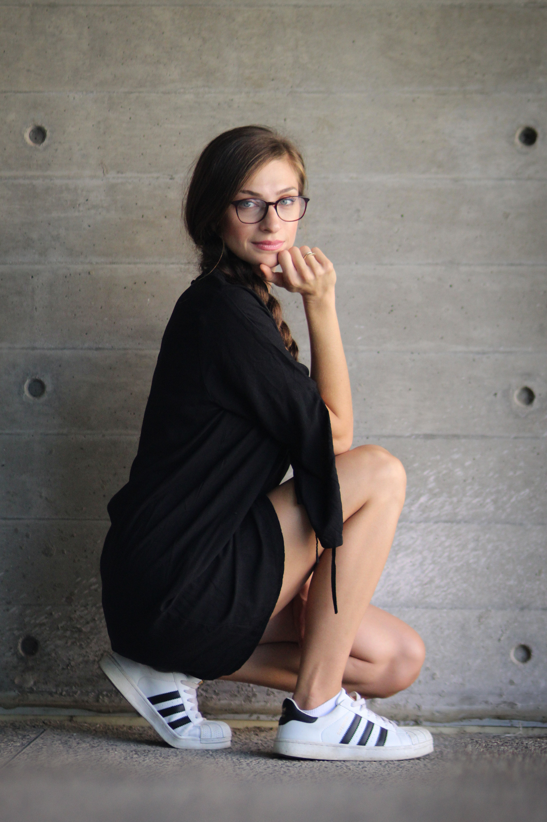

FANCY ART DIRECTOR

EMMA BENJAMIN

123 lorem ipsum, street #01, location, city, zip, WT

**Phone:** +0 123 456 456 0

**Email:** info@yourdomain.com

PROFILE

EXPERIENCE

EDUCATION

Fancy Art Director (2020 > 2022)

Art Director (2020 > 2022)

Graphic Designer (2020 > 2022)

Some College (2015)

Design University (2018 > 2020)

Order

Kindness

Management

Responsibility

Design

Creativity

Lorem ipsum dolor sit amet, con sectetur adipiscing elit. Proin purus ligula, posuere semper est sed, pretium elementum massa. Duis et orci sed nunc venenatis tempor sed in orci. Maecenas at egestas mi. Nulla id augue a lectus condimentum scelerisque vitae sed dui. Pellentesque sem lacus, scelerisque id placerat a, placerat at massa. Integer eu sagittis sem. In non accumsan nulla, sed convallis magna. Suspendisse massa felis, cursus eget ipsum ac, varius mattis ipsum. Phasellus vehicular.

Sed augue leo, vestibulum in ullamcorper ac, laoreet vitae nulla. Nulla lobortis neque sapien, in egestas erat posuere a. Aenean quis nisi tempor tortor mattis fermentum id et libero. Maecenas sed placerat lectus. Proin ut elit in nisl pellentesque pretium non vitae arcu. Mauris ullamcorper a quam ut imperdiet.

EXPERTISE

Sed ultrices, leo vitae facilisis molestie, urna sapien mollis ipsum, ut scelerisque eros orci a metus. Aliquam a molestie dolor. Aliquam eu consequat risus. In aliquet nisi id faucibus

Aliquam non mauris a nisl condimentum cursus non ac tortor.

Praesent nec posuere augue. Pellentesque mollis, lorem ut.

Sed consequat libero non ipsum interdum, eget venenatis lectus blandit. Proin nec leo ullamcorper, molestie nibh sed, rutrum sapien. Sed eu aliquam quam. Vivamus nec augue leo. Nullam molestie purus odio, et bibendum erat convallis quis. Maecenas nisl mauris, iaculis in sapien eget, sagittis suscipit turpis. Proin commodo nibh sapien, vitae mollis felis rhoncus eu.